Совет  cельского поселения  «Уег» | 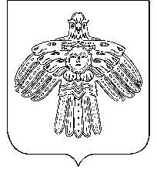 | «Уег»  cикт овмöдчöминса  Сöвет
 | РЕШЕНИЕ
 | ПОМШУÖМ ПРОЕКТ

От |  | 29 марта | 2019 | года | № 4-20/55
с. Уег Усть – Цилемский р-н Республики Коми

Об освобождении от исполнения
депутатских полномочий депутата
Совета сельского поселения «Уег»
Дуркина Ф.В.

Рассмотрев личное заявление депутата Совета сельского поселения «Уег» четвертого созыва Дуркина Ф.В. о досрочном прекращении депутатских полномочий.

Совет сельского поселения «Уег» РЕШИЛ:

1. Освободить от исполнения депутатских полномочий депутата Совета сельского поселения «Уег» четвертого созыва Дуркина Федора Васильевича.
2. Решение вступает в силу со дня принятия.

Заместитель председателя Совета  сельского поселения «Уег» |  | А.П.Петров

